Контрольная работа по физике в 8 классе
Вариант 2.
1.Благодаря каким видам теплопередачи в ясный летний день нагревается вода в водоёмах? А) только излучению;
Б) только конвекции;
В) излучению и теплопроводности; Г) конвекции и теплопроводности.

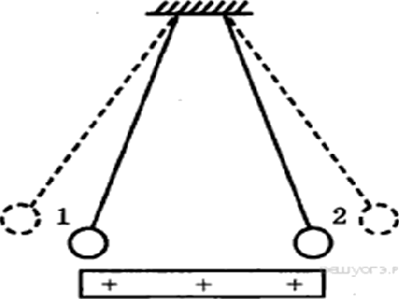
- К двум заряженным шарикам, подвешенным на изолирующих нитях, подносят положи- тельно заряженную стеклянную палочку. В результате положение шариков изменяется так, как показано на рисунке (пунктирными линиями указано первоначальное положение).
Это означает, что
А)оба шарика заряжены положительно; Б) оба шарика заряжены отрицательно;
В) первый шарик заряжен положительно, а второй — отрицательно; Г) первый шарик заряжен отрицательно, а второй — положительно.

- Железная и медная заклёпки имеют одинаковую массу и температуру. Заклёпки опустили в холодную воду. Почему нагретые детали в воде охлаждаются быстрее, чем на воздухе?

- Чему равна масса водяного пара, если при его конденсации при температуре 1000C выделяется количество теплоты 460 кДж?

- Остановите соответствие между физическими величинами и формулами, по которым эти величины определяются. К каждой позиции первого столбца подберите соответствующую позицию второго и запишите в таблицу выбранные цифры под соответствующими буквами.

Физические величины | Формулы
А) удельная теплота плавления | 1) Q/ ш *А t
Б) удельная теплоёмкость | 2) Q/ ш
В) количество теплоты, необходимое для | 3) c*m *А t
парообразования вещества при
температуре кипения | 4) X*m
 | 5) L*ш

- В алюминиевой кастрюле, масса которой 500 г, нагрели 2 л воды от 30 градусов до кипения. Какое количество теплоты получили кастрюля и вода?

- * Двигатель трактора за 3 ч израсходовал 45 кг бензина. Его мощность 57,5 кВт. Найдите КПД двигателя трактора (удельную теплоту сгорания бензина принять равной 46 МДж/кг).

